

PROGRAMAS DE REFORESTACIÓN DE BOSQUE NATIVO Y CAMBIO CLIMATICO EN EL MARCO DE LA LEY 20.283. EL CASO DEL BOSQUE ESCLERÓFILO.

POR: PEDRO ALFONSO ÁLVAREZ OLIVARI

Tesina presentada a la Facultad de Derecho de la Universidad del Desarrollo para optar al grado académico de Magister en Derecho Ambiental

PROFESOR GUÍA:
Sr. Felipe Leiva

Septiembre 2021
SANTIAGO

© Se autoriza la reproducción de esta obra en modalidad acceso abierto para fines académicos o de investigación, siempre que se incluya la referencia bibliográfica.
Contenido
Lista de abreviaturas 4
Resumen 5
CAPITULO I. Introducción 6
CAPITULO II: Bosques, cambio climático y ciencia 8
1. ¿Qué es el bosque nativo y las formaciones xerofíticas? 8
2. ¿Qué es lo que sabemos sobre el futuro del bosque esclerófilo y el cambio climático? 13
CAPITULO III: Instrumentos de gestión forestal 21
1. El Plan de Manejo de Corta y Reforestación de Bosque Nativo para Ejecutar Obras Civiles 22
2. El Plan de Trabajo de Formaciones Xerofíticas 29
CAPÍTULO IV: Derecho ambiental 31
1. Alternativas 31
2. Perspectiva Legislativa 32
3. Perspectiva reglamentaria o administrativa 34
4. Compromisos ambientales y el riesgo de incumplimiento 36
CAPÍTULO V: Conclusión 39
Bibliografía 41
Normas 41
Otros documentos 42

Lista de abreviaturas
ARCLIM (Atlas de Riesgos Climáticos para Chile)
CODELCO (Corporación Nacional del Cobre)
CONAF (Corporación Nacional Forestal)
FX (Formación xerofítica)
LBN (Ley N° 20.283 sobre Recuperación de Bosque Nativo y Fomento Forestal)
PMCRBN (Plan de Manejo de Corta y Reforestación de Bosque Nativo para Ejecutar Obras Civiles)
PTFX (Plan de Trabajo de Formaciones Xerofíticas)
RCA (Resolución de Calificación Ambiental)

Resumen
El programa de reforestación es producto de las obligaciones asumidas al momento de efectuar un Plan de Manejo de Corta y Reforestación de Bosque Nativo para Ejecutar Obras Civiles. Sin embargo, en la actualidad la Ley N° 20.283 sobre Recuperación de Bosque Nativo y Fomento Forestal (2008) no contempla consideraciones en torno al efecto del cambio climático en estas reforestaciones comprometiendo el establecimiento de nuevos bosques en el largo plazo. Dentro de esta problemática, resalta el artículo 21 de la Ley N° 20.283 y artículo 33 Reglamento del Decreto ley N° 701, de 1974, sobre fomento forestal (1980), como fuentes del problema y la solución, ya que contienen las disposiciones para la reforestación con el “mismo tipo forestal” y “preferentemente” en la misma provincia, respectivamente. Actualizar el marco normativo permitiría transformar los programas de reforestación en un instrumento de gestión ambiental que permitiría la adaptación y migración de los ecosistemas terrestres frente a los impactos del cambio climático, y reduciría el riesgo de sanciones administrativas a los titulares de proyectos. Lo anterior es particularmente urgente para el tipo forestal esclerófilo que ya presenta indicios de mortalidad producto de la última mega sequía y el cambio climático.

CAPITULO I. Introducción
Los programas de reforestación tienen su origen en el artículo 21 de la LBN, que sienta las bases para el Plan de Manejo de Corta y Reforestación de Bosque Nativo para Ejecutar Obras Civiles que es el estudio técnico que al ser aprobado por la autoridad forestal permite la corta de bosque nativo y reforestación. Particularmente relevante para la reforestación son las especies vegetales que se utilizan y la ubicación geográfica de la misma, elementos regulados en el artículo 21 de LBN y el artículo 33 del Reglamento General del Decreto ley N° 701.
Sin embargo, producto del cambio climático, el articulado de la LBN y sus reglamentos pueden ser insuficientes para asegurar el desarrollo y establecimiento de las reforestaciones. El cambio climático afecta el hábitat de las especies vegetales, es decir, el conjunto de condiciones geográficas, ecológicas y climáticas que requiere una especie para sobrevivir en el largo plazo en un determinado especia geográfico, este fenómeno que ha sido objeto de predicción desde el año 2012, y reciente alarma desde el año 2020, ya que empezarían a presentarse indicios de estrés fisiológico y mortalidad producto de la sequía, en conjunto con los procesos de desertificación.
Si bien este es un fenómeno es extensible para todos los ecosistemas terrestres del país, especialmente relevante es para el tipo forestal esclerófilo. El bosque esclerófilo se encuentra distribuido principalmente entre la región de Coquimbo y la región de Biobío, siendo de las formaciones de bosque nativo más afectadas por la disminución de precipitaciones, afectadas por el cambio de uso de suelo y con una baja representación en el Sistema de Áreas Protegidas del Estado.
Por lo cual, considerando la existencia de antecedentes fundados tanto en la bibliografía científica de la presión que sufre el tipo forestal esclerófilo, parecería razonable preguntarse si la legislación ambiental vigente da origen a programas de reforestación capaces de enfrentar adecuadamente el desafío que impone el cambio climático, y con ello “la protección, la recuperación y el mejoramiento de los bosques nativos, con el fin de asegurar la sustentabilidad forestal…”.
Así mismo, es importante considerar el contexto en el cual se ubica nuestro argumento, el cual deberá enfrentar a la incertidumbre científica y finalmente superarla. Paradójicamente el Congreso del Futuro 2021 se desarrolló bajo este mismo paradigma reflejado en su lema “Habitar la incertidumbre”. Bajo esta problemática, en la jurisprudencia nacional son incipientes los fallos que hacen mención al cambio climático como un argumento meritorio, por lo cual es importante comprender que nos encontramos en una frontera y las decisiones en esta materia determinarán lógicas bajo las cual deberemos comprender la política y legislación ambiental. Dicho ello, cuando hemos de tratar la incertidumbre en la ciencia ambiental bajo el paradigma que impone el cambio climático, el principio 15 de la Declaración de Río conocido como el principio precautorio sin duda determina una racionalidad a la cual atenernos frente a la incertidumbre estableciendo este principio, lo siguiente:
“Con el fin de proteger el medio ambiente, los Estados deberán aplicar ampliamente el criterio de precaución conforme a sus capacidades. Cuando haya peligro de daño grave o irreversible, la falta de certeza científica absoluta no deberá utilizarse como razón para postergar la adopción de medidas eficaces en función de los costos para impedir la degradación del medio ambiente.”
El objeto del presente documento es poder identificar los elementos normativos que permitirían transformar los programas de reforestación en instrumentos para asistir la migración de los ecosistemas vegetales terrestres siendo una política pública costo-efectiva, en particular se analiza el caso del bosque esclerófilo.
El texto se encuentra estructurado en 3 capítulos medulares, el primero aborda que entendemos por bosque nativo tanto desde la ley como desde un punto de vista biogeográfico, así mismo recopila diversos estudios científicos y sus predicciones sobre el devenir del bosque esclerófilo durante este siglo. El segundo analiza el asidero normativo de los programas de reforestación y las relaciones relevantes para el caso de estudio. El ultimo, realiza un análisis desde la perspectiva del derecho ambiental con principal foco en los elementos que se deben modificar para transformar los programas de reforestación en instrumentos para asistir la migración de ecosistemas considerando diferentes perspectivas, niveles, alternativas y efectos a considerar por el tomador de decisiones.

CAPITULO II: Bosques, cambio climático y ciencia

¿Qué es el bosque nativo y las formaciones xerofíticas?
Desde un punto de vista normativo en el artículo 2 de la LBN define bosque como un “sitio poblado con formaciones vegetales en las que predominan árboles y que ocupa una superficie de por lo menos 5.000 metros cuadrados, con un ancho mínimo de 40 metros, con cobertura de copa arbórea que supere el 10% de dicha superficie total en condiciones áridas y semiáridas y el 25% en circunstancias más favorables”, a su vez el bosque nativo es el al cual se encuentra formado por especies autóctonas con o sin presencia de especies exóticas distribuidas al azar e independientemente el método de regeneración para su conformación. Las especie autóctona o nativa están comprendidas como las “especies arbórea o arbustiva originarias del país, que ha sido reconocida oficialmente como tal mediante decreto supremo expedido por intermedio del Ministerio de Agricultura”.
Adicionalmente se distingue entre bosques nativos de preservación, conservación y protección, y usos múltiples. A continuación, sus definiciones:
- Los bosques nativos de preservación son aquellos “cualquiera sea su superficie, que presente o constituya actualmente hábitat de especies vegetales protegidas legalmente o aquéllas clasificadas en las categorías de en "peligro de extinción", "vulnerables", "raras", "insuficientemente conocidas" o "fuera de peligro"; o que corresponda a ambientes únicos o representativos de la diversidad biológica natural del país, cuyo manejo sólo puede hacerse con el objetivo del resguardo de dicha diversidad. Se considerarán, en todo caso, incluidos en esta definición, los bosques comprendidos en las categorías de manejo con fines de preservación que integran el Sistema Nacional de Áreas Silvestres Protegidas del Estado o aquel régimen legal de preservación, de adscripción voluntaria, que se establezca.”
- El bosque nativo de conservación y protección: “aquél, cualquiera sea su superficie, que se encuentre ubicado en pendientes iguales o superiores a 45%, en suelos frágiles, o a menos de doscientos metros de manantiales, cuerpos o cursos de aguas naturales, destinados al resguardo de tales suelos y recursos hídricos.”
- Bosque nativo de uso múltiple: “aquél, cuyos terrenos y formaciones vegetales no corresponden a las categorías de preservación o de conservación y protección, y que está destinado preferentemente a la obtención de bienes y servicios maderables y no maderables.”
Por otro lado, el Reglamento del Decreto ley N° 701 sienta las bases de lo establecido en el artículo 3 de la LBN, definiendo en su artículo 19 los diferentes tipos forestales (tipos de bosque) de Chile en 12 categorías, siendo el inciso k el que describe el tipo forestal Esclerófilo como “aquel que se encuentra representado por la presencia de a lo menos una de las especies que a continuación se indican, o por la asociación de varias de ellas. Las especies que constituyen este tipo son: Quillay (Quillaja saponaria), Litre (Lithraea caustica), Peumo (Cryptocaria alba), Espino (Acacia caven), Maitén (Maytenus boaria), Algarrobo (Prosopis chilensis), Belloto (Beilschmiedia miersii), Boldo (Peumus boldus), Bollén (Kageneckia oblonga), Molle (Schinus latifolius) y otras especies de distribución geográfica similar a las ya indicadas.”
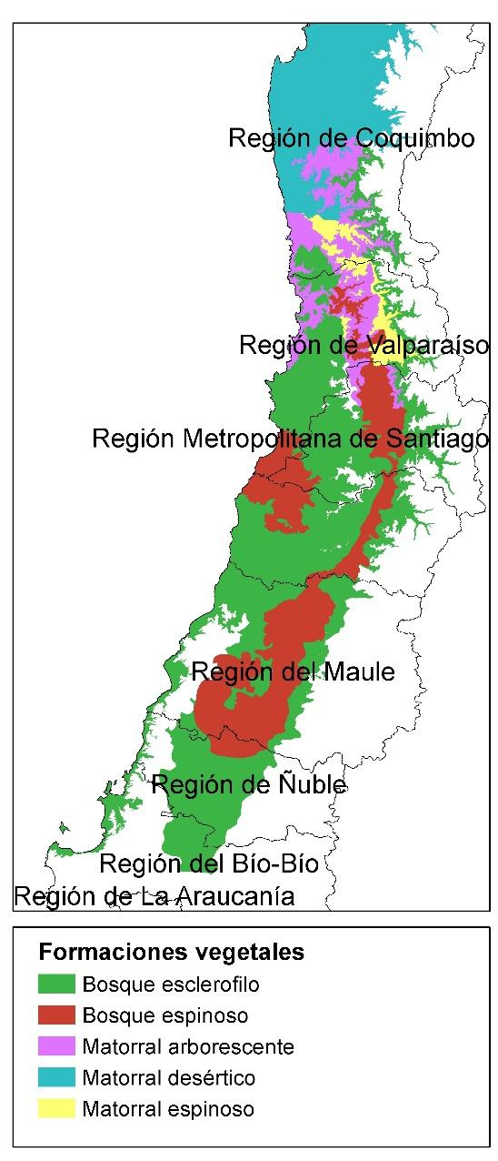
Respecto a esta última definición es pertinente señalar que permite cierto grado de discrecionalidad para la comprensión de los individuos que conforman al tipo forestal esclerófilo, permitiendo preguntarnos qué sucede con las nuevas especies que se han incorporado a la nómina de especies arbóreas y arbustivas, y si este fenómeno modifica la comprensión normativa de la distribución geográfica de los tipos forestales.
En cambio, las formaciones xerofíticas están definidas en LBN como “formación vegetal, constituida por especies autóctonas, preferentemente arbustivas o suculentas, de áreas de condiciones áridas o semiáridas ubicadas entre las Regiones I y VI, incluidas la Metropolitana y la XV y en las depresiones interiores de las Regiones VII y VIII.” Para el objeto del presente análisis las formaciones xerofíticas son relevantes porque eventualmente podrían ser capaces de desarrollarse bajo condiciones de mayor aridez en las cuales los bosques nativos septentrionales no serían capaces de sobrevivir en el largo plazo. Así mismo, la distribución de las formaciones xerofíticas es más precisa que para el tipo forestal esclerófilo al ser más clara en el articulado del reglamento.
Figura 1: Distribución actual de las formaciones vegetales mediterráneos.
Desde un punto biogeográfico, el trabajo más importante y reciente es realizado por LUEBERT y PLISCOFF (2006), quienes desarrollan una sinopsis vegetacional de los ecosistemas de Chile, a partir de esta sinopsis se puede entender la distribución de las formaciones vegetales a una escala regional (Figura 1). En la zona centro, se identifican dos tipos de bosques, esclerófilo y espinoso, para efectos normativos el bosque espinoso se puede considerar como esclerófilo ya que buena parte de las especies que lo componen se encuentran listadas en el inciso k del Reglamento del Decreto ley N° 701. Para efectos de comprensión geográfica el matorral desértico y el matorral espinoso pueden ser clasificados como formaciones xerofíticas, sin embargo, esto dependerá de las condiciones fisionómicas y las especies que las compongan. En cambio, el matorral arborescente frecuentemente es clasificado como bosque desde la perspectiva normativa, ya que como se menciona al inicio del acápite, para una condición árida y semiárida solo con un 10% de cobertura arbórea es suficiente para esta categoría.
El trabajo de LUEBERT y PLISCOFF (2006) bajo la consideración normativa de la LBN, nos permite vislumbrar cual es la distribución del bosque esclerófilo y las formaciones xerofíticas, en el caso del bosque esclerófilo este se encontraría ubicado principalmente entre las regiones de Valparaíso y del Libertador Bernardo O’Higgins, y en la depresión intermedia entre las regiones del Maule y Biobío. Las formaciones xerofíticas si bien están presentes de manera intercalada entre la región de Valparaíso y Ñuble, para la zona centro – norte se puede establecer el límite en la región de Coquimbo (Figura 1).

¿Qué es lo que sabemos sobre el futuro del bosque esclerófilo y el cambio climático?
De manera inexorable para poder responder esta pregunta debemos señalar que la predicción climática y con ella la modelación biogeográfica, es un proceso con una incertidumbre importante sujeta a metodologías imperfectas y objetos de análisis de carácter estocástico. En gran medida esta incertidumbre está dada porque el cambio climático dista de ser un fenómeno restringido a las ciencias exactas sino más bien responde a factores sociales, económicos, culturales y políticos, por lo mismo tener certidumbre absoluta del devenir climático es igual de poco probable que conocer el precio del barril de petróleo en el 2050. Aun así, los accionistas e inversionistas son capaces de tomar decisiones a largo plazo a través de modelos econométricos y supuestos, ese mismo espíritu que se debe desarrollar la política forestal moderna al igual que la jurisprudencia ambiental, en otras palabras, decisiones basadas en la mejor información que nos pueda entregar la ciencia. Por otro lado, resulta evidente si consideramos el ciclo de vida de los árboles y ecosistemas forestales que puede variar entre cientos a miles de años para alcanzar el clímax, no debe existir política forestal y jurisprudencia ambiental sin una mirada de largo plazo.
Realizada esta primera consideración, es importante enfocarnos donde podemos tenemos mayores niveles de certidumbre:
- Chile se encuentra dentro de los países más vulnerables frente al cambio climático, reuniendo siete de los nueve criterios definidos por la Artículo 4, párrafo 8 de la Convención Marco de Naciones Unidas sobre Cambio Climático (1992). Donde tres de ellos presentan una relación directa con los bosques y formaciones vegetales septentrionales:
  - Países con zonas áridas y semiáridas, zonas con cobertura forestal y zonas expuestas al deterioro forestal.
  - Países con zonas expuestas a la sequía y desertificación.
  - Países con ecosistemas frágiles, incluidos los ecosistemas montañosos.
- Según el estudio desarrollado por Araya-Osses et al. (2020) “Para fines del siglo XXI, se proyecta una disminución de las precipitaciones invernales de más del 40% bajo un escenario RCP 8.5 en la zona centro-sur de Chile, mientras que se proyecta un aumento de más del 60% en el altiplano norteño”
- Por otro lado, CIFUENTES y MEZA (2008) del Centro Interdisciplinario de Cambio Global, señalan que bajo un escenario A2 para finales de siglo durante el verano se espera “que la precipitación sobre ciertos sectores de Chile centro-sur se reduzca a la mitad e incluso a un cuarto del valor actual, al mismo tiempo que la precipitación futura se duplica inmediatamente al este de la cordillera de los Andes”. Señalando, además:
- En el altiplano se prevé un aumento de precipitaciones en primavera.
- En el norte Chico las precipitaciones aumentan entre los 20 y 33°S en otoño, pero en invierno esto sólo a afecta la región andina.
- En la zona central de Chile tienden a producirse disminuciones que pueden llegar al 40% en las tierras bajas.
- En la región sur, la precipitación tiende a mantenerse en invierno y otoño, pero a disminuir cerca del 40% y 25% en verano y primavera respectivamente.
- PLISCOFF et al. (2012) bajo dos escenarios de cambio climático (A2 y B2) agrupa las formaciones vegetacionales de Chile en 9 tipos y modelan su distribución potencial para finales del siglo XXI, señalando los siguientes resultados:
- El matorral desértico que se encuentra entre la I a IV región se extenderá hacia el sur incrementando su superficie en un 16%.
- El bosque esclerófilo, centrado en el hotspot de biodiversidad mediterráneo, se desplazará hacia el sur, sin embargo, la superficie total no se vera de mayormente afectada ya que remplazará el extremo norte de los bosques deciduos.
- En el escenario B2 el 26,2 % de los bosques esclerófilos serán remplazados por matorral desértico y en el A2 30,2%.
- En el escenario B2 solo el 70,8 % del bosque esclerófilo mantendrá su distribución actual, en el escenario A2 solo el 46%.
- BAMBACH et al. (2013) modelan la distribución potencial de 12 especies y asociaciones características del bosque esclerófilo, bajo los mismos escenarios y periodo que utiliza PLISCOFF et al. (2012). Sin embargo, además considera un escenario de migración, es decir, si las especies son o no capaces de desplazarse libremente en el territorio (Figura 2).
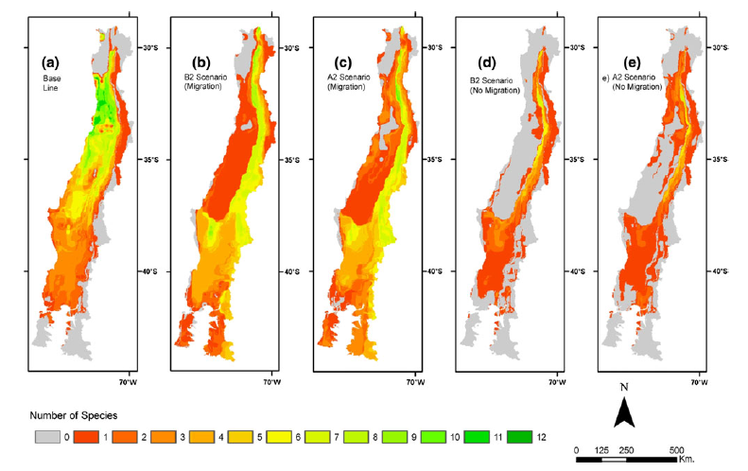
Figura 2: Mapa de riqueza, expresado como el número de especies del bosque y matorral esclerófilo: en función del escenario base (a), bajo el escenario B2 y migración (b), bajo el escenario A2 y migración(c), bajo el escenario B2 y sin migración, y bajo el escenario A2 y sin migración. Según BAMBACH et al. 2013.

La consideración sobre la capacidad de migración de las especies es relevante porque recolonizar nuevos sitios es un fenómeno complejo, pudiendo requerir el desarrollo de política ambiental como una inversión sustancial de recursos por parte del estado, políticas que serían gravitantes en la superficie total de bosque a finales de siglo XXI.
Respecto a la información que entrega BAMBACH et al. (2013) contenidas en tablas y en la Figura 2 cuando no se considera posible la migración de las especies en el territorio, en el escenario B2 (Figura 1 - d) como en el A2 (Figura 1 - e), la disminución potencial de bosque esclerófilo en función del escenario base (Figura 1 - a) para finales de siglo, se encontraría en el orden del 45% a 59%.
- MARQUET et al. (2019). En el libro Biodiversidad y Cambio Climático en Chile: Evidencia para la toma de decisiones. Generan nuevos escenarios de modelación de nicho climático identificando los territorios con idoneidad para la subsistencia del matorral y bosque esclerófilo, en este caso se modela en un escenario RCP 2.6 y otro 8.5, en el caso de ambos escenarios la condición de idoneidad de nicho climático para el desarrollo del bosque esclerófilo se ve desplazada restringida. Sin embargo en el escenario RCP 8,5 la condición de idoneidad se vería fuertemente restringida y desaparecería de la depresión intermedia entre las regiones Metropolitana y del Biobío (Figura 3).
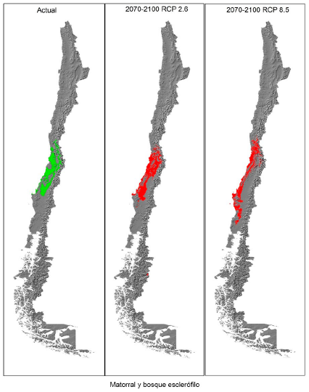
Figura 3: Idoneidad de nicho climático para el bosque esclerófilo en el periodo 2071-2100

- El MINISTERIO DEL MEDIOAMBIENTE (2020), publico un Atlas de Riesgos Climáticos para Chile, desarrollado por el Centro de Investigación del Clima y la Resiliencia, el Centro de Cambio Global y otras instituciones nacionales e internacionales. ARCLIM posee un grupo de trabajo especial para bosques y plantaciones, quienes desarrollan un modelo compuesto para analizar el riesgo de pérdida de verdor para los años 2035 a 2065 en un escenario RCP 8,5. El grupo de trabajo modela, la amenaza para los bosques como un índice de aumento olas de calor y sequía, por otro lado modela la sensibilidad de los bosques al cambio climático a partir de la variación en la productividad fotosintética en función de variables geográficas, edafológicas y climatológicas comparando un periodo pre-sequía (2000 - 2010) con un periodo post-sequía (2011-2018).
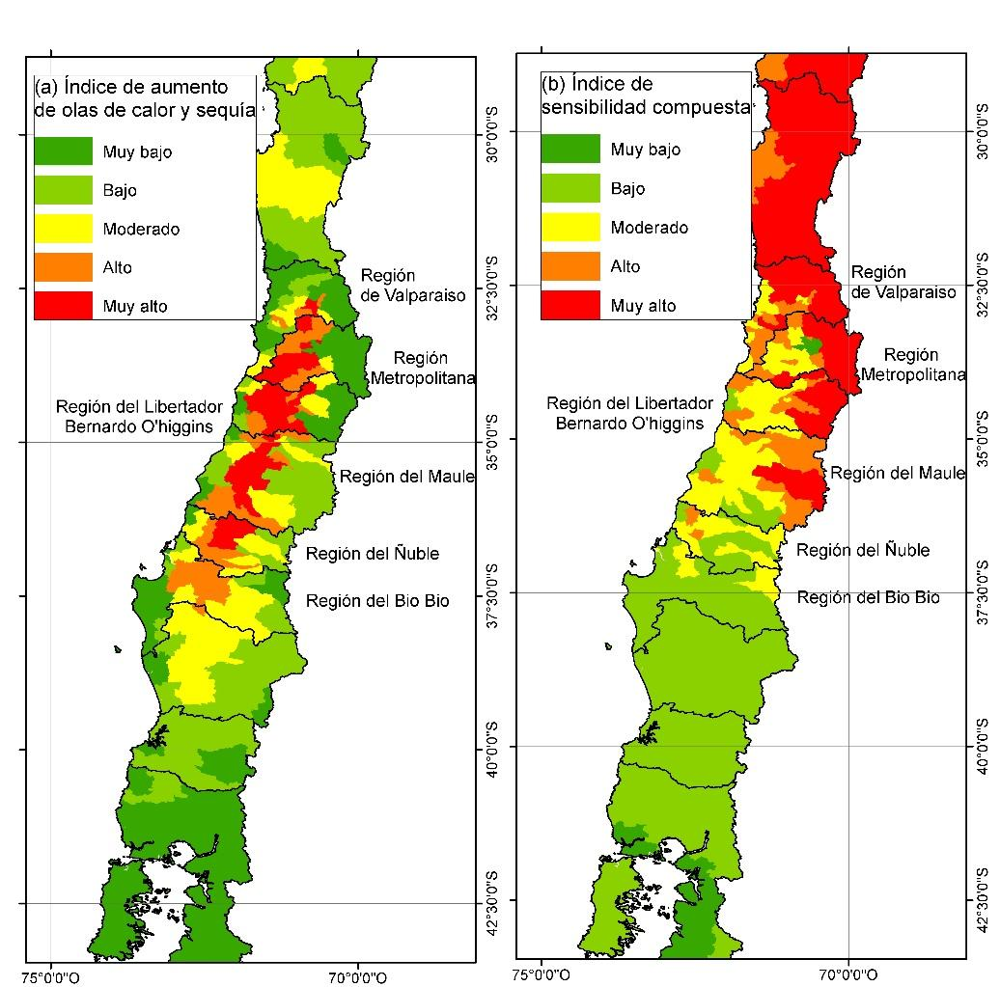
Figura 4: Amenaza (a) y Sensibilidad (b) a partir de los datos públicos disponibles en la plataforma de ARCLIM.
El índice de amenaza o aumento de olas de calor y sequía, presenta concentrados los valores asociados a las categorías alto y muy alto en la depresión intermedia entre las regiones de Valparaíso a Biobío, lo que indicaría que el cambio en torno a las medias históricas sería más intenso en esta superficie. Asímismo, la sensibilidad correlacionada con la disminución en la productividad fotosintética y la mortalidad parcial o completa de individuos vegetales presenta valores concentrados alto y muy alto en la región de Coquimbo y Valparaíso como en la cordillera y pre-cordillera de las regiones Metropolitana al Maule. Es importante destacar, que la sensibilidad no responde a un escenario predictivo sino a la variación observada entre el periodo 2010-2018 de sequía en contraposición de un periodo previo, por lo cual es un fenómeno que está aconteciendo en este momento y las formaciones vegetales más afectadas estarían ubicadas en la distribución septentrional del tipo forestal esclerófilo.

CAPITULO III: Instrumentos de gestión forestal
El siguiente capítulo analiza los aspectos centrales de los programas de reforestación y su origen dentro del marco normativo. Aborda el PMCRBN en función del articulado de la LBN, el Decreto ley N° 701, los reglamentos y en términos generales los elementos pertinentes para entender el entramado del cambio climático, la reforestación y la normativa. Además, aborda tangencialmente la legislación asociada a las formaciones xerofíticas y el estudio técnico concerniente a ellas denominado Plan de Trabajo de Formaciones Xerofíticas.
Los PMCRBN son relevantes como instrumentos de gestión ambiental ya autorizan en promedio la intervención de 919 hectáreas al año de bosque nativo, totalizando desde la entrada en vigencia de la LBN hasta agosto del año 2020 casi 12.000 hectáreas en el territorio nacional. Si consideramos las cifras disponibles para el año 2020, en virtud de lo señalado en el artículo 9 de la LBN, y las contrastamos con la información obtenida mediante solicitud de transparencia, el PMCRBN corresponde al 29% de la superficie intervenida en la región Metropolitana siento la totalidad correspondiente al tipo forestal esclerófilo. Por otro lado, la afectación por PTFX durante el año 2020 fue de 654 hectáreas, el 53% en la región de Atacama, el 24% en la región de Coquimbo, el 15% en la región de Valparaíso y el 8% en la región Metropolitana.

El Plan de Manejo de Corta y Reforestación de Bosque Nativo para Ejecutar Obras Civiles
El programa de reforestación tiene su origen en el artículo 21 de la LBN y es parte del PMCRBN, la LBN en su artículo 2 en el numeral 18 define el plan de manejo como el “instrumento que, reuniendo los requisitos que se establecen en este cuerpo legal, planifica la gestión del patrimonio ecológico o el aprovechamiento sustentable de los recursos forestales de un terreno determinado, resguardando la calidad de las aguas y evitando el deterioro de los suelos”.
El PMCRBN es el plan de manejo requerido al momento de efectuar una corta de bosque nativo con motivo del cambio de uso de suelos rurales establecido en la Ley General de Urbanismo y Construcciones para la construcción de obras o del desarrollo de las actividades como: construcción de caminos, el ejercicio de concesiones o servidumbres mineras, de gas, de servicios eléctricos, de ductos u otras reguladas por ley.
Solo será procedente un PMCRBN y su respectivo programa de reforestación, cuando la corta sea en el caso de bosques nativos de conservación y protección o de usos múltiples. En el caso de los bosques de protección, estos solo podrán ser intervenidos o alterarse el hábitat de los individuos de manera excepcional mediante resolución fundada por la Corporación Nacional Forestal siempre que la intervención no altere la continuidad de la especie a nivel de cuenca y sean imprescindibles para investigaciones científicas, fines sanitarios o estén destinadas a la ejecución de obras o al desarrollo de las actividades señaladas en el inciso cuarto del artículo 7.
Los elementos relevantes para un PMCRBN y su respectivo programa de reforestación son los objetivos de la corta, la definición del trazado de la obra, la descripción del área a intervenir, la descripción de la vegetación a eliminar, los programas de corta, la cartografía correspondiente y el ya mencionado programa de reforestación. El éxito del programa de reforestación está supeditado al artículo 14 de la LBN, la cual solicita la verificación “en terreno de una sobrevivencia igual o superior al 75% del número de individuos comprometidos en los respectivos planes de manejo. Esta sobrevivencia deberá determinarse, no antes que dichos individuos cumplan dos años de vida, desde su plantación o regeneración natural.”
Por otro lado, disposiciones generales a los Planes de Manejo y Normas de Protección Ambiental, se encuentran contenidas en el Titulo II y III de la LBN, respectivamente. Siendo relevantes tener presentes:
- Título II del Plan de Manejo
  - El artículo 5 “Toda acción de corta de bosque nativo, cualquiera sea el tipo de terreno en que éste se encuentre, deberá hacerse previo plan de manejo aprobado por la Corporación. Deberá cumplir, además, con lo prescrito en el decreto ley Nº 701, de 1974.”
  - El artículo 7 “(…) Tratándose del plan de manejo forestal, éste deberá ser elaborado por un ingeniero forestal, un ingeniero agrónomo especializado, o un profesional relacionado con las ciencias forestales que acredite, además, estar en posesión de un pos título o postgrado en dichas ciencias (…)”
  - El artículo 8 “(…) La Corporación podrá rechazar un plan de manejo sólo cuando éste no cumpla con los requisitos establecidos en esta ley.”
El Artículo 5 es relevante porque permite extiende las disposiciones del DL 701 a los instrumentos contenidos en la LBN. En cambio, el artículo 7 define los profesionales competentes para elaborar este instrumento, por último, el artículo 8 define la potestad y razón frente a la cual la CONAF puede rechazar un plan de manejo.
- Título III de las Normas de Protección Ambiental
  - Artículo 15 “La corta de bosques nativos deberá ser realizada de acuerdo a las normas que se establecen en este Título, sin perjuicio de aquéllas establecidas en la ley Nº19.300, con los objetivos de resguardar la calidad de las aguas, evitar el deterioro de los suelos y la conservación de la diversidad biológica.”
  - Artículo 17 “Prohíbese la corta, destrucción, eliminación o menoscabo de árboles y arbustos nativos en una distancia de 500 metros de los glaciares, medidas en proyección horizontal en el plano. El Reglamento normará la protección de suelos, cuerpos y cursos naturales de agua, teniendo, a lo menos, los siguientes criterios centrales: la pendiente, la pluviometría, la fragilidad y erodabilidad de los suelos; el nivel de saturación de los mismos y la flotación de los equipos de madereo. En el caso de protección de los cursos naturales de agua considerará además el tamaño de la cuenca, el caudal y su temporalidad. De la misma forma, el Reglamento determinará la normativa para la protección de los humedales declarados Sitios Prioritarios de Conservación, por la Comisión Nacional del Medio Ambiente, o sitios Ramsar, debiendo considerar los criterios señalados en el inciso anterior, así como también los requerimientos de protección de las especies que lo habitan (...)”
  - Artículo 19 “Prohíbese la corta, eliminación, destrucción o descepado de individuos de las especies vegetales nativas clasificadas, de conformidad con el artículo 37 de la ley 19.300 (…)”
Los artículos 15 y 17 establecen requerimientos adicionales para la protección de los recursos naturales, las disposiciones contenidas en la Ley N° 19.300 (1994) ley sobre Bases Generales del Medio Ambiente y el Reglamento de Agua, Suelos y Humedales (2011). Por otro lado, el artículo 19 protege los bosques nativos de preservación con especies en clasificadas como "en peligro de extinción", "vulnerables", "raras", "insuficientemente conocidas" o "fuera de peligro", producto de esta disposición sólo se pueden intervenir bajo condiciones excepcionales este tipo de bosques.
En lo que refiere a los efectos que genera el Decreto ley N° 701 y sus reglamentos y sobre los programas de reforestación contenidos en los PMCRBN es importante destacar dos:
- Las medidas de reforestación deben generarse sobre suelos con Aptitud Preferentemente Forestal (APF) definidos como “todos aquellos terrenos que técnicamente no sean arables, estén cubiertos o no de vegetación, excluyéndose los que sin sufrir degradación puedan ser utilizados en agricultura, fruticultura o ganadería intensiva”.
- El artículo 33 del Reglamento del Decreto ley N° 701 el cual refiere en su inciso primero “Cuando la reforestación se realice en un terreno distinto de aquel en que se efectuó la corta o explotación, ésta deberá efectuarse en terrenos de aptitud preferentemente forestal que carezcan de especies arbóreas o arbustivas o que estando cubiertos de dicha vegetación, ésta no sea susceptible de ser manejada para constituir una masa arbórea o arbustiva con fines de preservación, protección o producción. Los terrenos en que se efectúe la reforestación deberán estar ubicados preferentemente dentro de la provincia donde se efectúe la corta.”
Estas dos últimas disposiciones su objetivo es el ordenamiento territorial, respecto a los terrenos APF orienta que los suelos aptos para bosques son cuales no tienen capacidad agrícola. Sin embargo, esta medida traslada paulatinamente los bosques a suelos de peor calidad aumentando el riesgo que frente a eventos climáticos de sequía, ya que la provisión de agua en el suelo se agota con anterioridad a suelos de peor calidad, además limita el desarrollo del sistema radicular de los árboles y con ello al acceso de humedad a mayor profundidad. Respecto al artículo 33 este señala que las reforestaciones deben ser “preferentemente” dentro de los límites provinciales con el objetivo de reponer la superficie de bosque afectada producto de una corta y sin duda esta preferencia se encuentra en el centro del análisis en el contexto de cambio climático.

El Plan de Trabajo de Formaciones Xerofíticas
El Plan de Trabajo de Formaciones Xerofíticas se establece en el artículo 60 de la LBN como un requerimiento previo a la corta, destrucción o descepado de formaciones xerofíticas, en conformidad con las disposiciones del Título III de la ley. Las condiciones específicas que exigen la presentación y aprobación de un PTFX es cuando la formación xerofítica reúne la totalidad de las siguientes condiciones:
- Superficie mayor o igual a una hectárea.
- Un ancho mínimo de 20 metros para las formaciones ubicadas al norte del río Elqui y de 40 metros para aquellas ubicadas al sur del señalado río.
- Presencia de una o más especies nativas, de carácter xerofítico
- Una densidad mínima de individuos xerofíticos, suculentos o arbustivos, con o sin presencia de árboles aislados, de 300 individuos por hectárea en la zona comprendida entre el sur del río Elqui y el límite norte de la Región de Valparaíso o de 500 individuos por hectárea desde la Región de Valparaíso hasta la Región del Biobío, incluida la Región Metropolitana de Santiago. Tratándose de estas últimas regiones, los individuos en estado adulto deberán tener una altura mínima de un metro. En la zona comprendida desde el río Elqui y hasta el límite norte del país, no se considerará la condición de densidad mínima para las formaciones xerofíticas.
Cuando la corta, destrucción o descepado de formaciones xerofíticas sea realizado con la finalidad de establecer una cobertura vegetal, arbórea o arbustiva, con una cobertura superior a la intervenida, no se harán exigibles los artículos 6 y 7 del Reglamento de Suelos, Aguas y Humedales, aprobado por decreto supremo 82, de 2010, del Ministerio de Agricultura, por cuanto la protección del agua y el suelo queda asegurada por el establecimiento de dicha cobertura.”
Por lo tanto, es evidente que la protección, compensación y mitigación sobre los posibles impactos de la corta, destrucción o descepado de formaciones xerofíticas es sustancialmente menor a los considerados para los bosques nativos, particularmente notable es el hecho de que la ley no exige la reposición del área afecta a un PTFX, solo remitiéndose a las disposiciones del Título III y lo contenido en el reglamento de los artículos 6 y 7 del Reglamento de Suelos, Aguas y Humedales como medidas que deben ser aseguradas en PTFX.

CAPÍTULO IV: Análisis desde la perspectiva del Derecho ambiental

Alternativas
El problema se vislumbra con bastante claridad en el capítulo I, pudiéndose identificar superficies con mayor idoneidad y certidumbre en el largo plazo para subsistencia, desarrollo y establecimiento del bosque. Por lo mismo, el derecho ambiental y sus instrumentos deben alinearse con esta premisa desde una mirada realista entorno a la capacidad del Estado de mitigar y adaptarse a los efectos del cambio climático. Es así que con los antecedentes presentados pareciese irracional establecer bosques bajo condiciones climáticas que no son capaces de suplir los requerimientos ecofisiológicos de las especies vegetales en el largo plazo.
Considerando esto, la solución pareciese encontrarse en adaptarse a las nuevas condiciones climáticas y con ello los programas de reforestación, en particular al tipo forestal esclerófilo, en este caso una se podría señalar dos alternativas de adaptación:
- A) Incorporar las formaciones xerofíticas, especies de carácter xerofítico y/o otros tipos forestales dentro del marco de compensación, utilizando especies de carácter xerofítico en cambio de especies del tipo forestal intervenido para las distribuciones para las cuales la predicción climática indica menores posibilidades de subsistencia para el bosque esclerófilo e idoneidad para otras especies.
- B) Ejecutar el programa de reforestación del tipo forestal intervenido dentro del rango de la distribución futura proyectada, con el mayor grado de certidumbre posible y en consideración de los antecedentes científicos disponibles de mejor calidad.
Respecto a la primera alternativa se podría interpretar que esta buscaría evitar la pérdida de superficie vegetal a nivel provincial, pero con un ecosistema diferente. La segunda alternativa prioriza la conservación del ecosistema forestal, pero con un posible detrimento en las superficies vegetales disponibles a nivel provincial (Tabla I). En cambio, desde un punto de vista normativo el conflicto se puede abordar desde un punto de vista legislativo, reglamentario y/o administrativo.

Perspectiva Legislativa
Desde una perspectiva legislativa se podría argumentar que el problema es más profundo que el articulado en concreto que da origen a los programas de reforestación y que cala en otros elementos del cuerpo normativo, encontrándose el origen del problema en el paradigma en el cual se gesta la LBN y la técnica legislativa utilizada. En este sentido parece interesante poner en contraste el proyecto de Ley Marco de Cambio Climático el que representa una nueva generación de instrumentos que abordan la problemática impuesta de una manera flexible y dinámica, sin duda motivo de escenarios de alta incertidumbre, pero también en función de la experiencia internacional que indica que aquellas legislaciones que han tomado medidas específicas quedan rápidamente desactualizadas e incapacitadas de dar respuesta integral al proceso de transformación. Por lo cual, pareciese que al momento de elaborar la LBN no hubiese sido el cambio climático una variable de fondo necesaria de incorporar probablemente generando que algunos elementos de la misma requieran ser actualizados durante los próximos años, para fortalecer instrumentos y reglamentos de carácter adaptativo.
En concreto al problema de estudio, una redefinición del artículo 21 de la LBN en torno a que los programas de reforestación deben “realizarse con especies del mismo tipo forestal intervenido” para entregar a los reglamentos las circunstancias bajo las cuales es viable reforestar con otro tipo forestal o con especies de carácter xerofítico, permitiría solucionar el problema en el entendido que en este caso es posible mantener la misma superficie de formaciones vegetales a nivel provincial según sean las disposiciones reglamentarias. En este caso, sería importante redefinir el grado de protección de las formaciones xerofíticas y/o de los programas de reforestación que se realizan con especies de carácter xerofítico, porque como se señala en el Capítulo II el grado de protección de estos ecosistemas es precario.
Estas modificaciones permitirían realizar los programas de reforestación con una composición de especies más adecuada para enfrentar el desafío bioclimático, asimismo entregar la regulación de las circunstancias y criterios al reglamento pareciese ser una técnica legislativa más adecuada, permitiendo una respuesta más rápida y flexible, en función de los cambios y la información científica disponible.

Perspectiva reglamentaria o administrativa
La perspectiva reglamentaria, en otras palabras, las modificaciones de los reglamentos que pueden entregar soluciones sin necesariamente modificar la ley, también puede ofrecer una posibilidad efectiva para la adaptación de los ecosistemas forestales y pueden ser complementarias a la perspectiva legislativa. En cambio, la perspectiva administrativa, se refiere a las acciones que puede realizar la autoridad, en este caso CONAF, a través de circulares y/o oficios para orientar la interpretación de un reglamento o la ley.
En esta situación, la perspectiva reglamentaria y administrativa comparten un punto de partida común, anclado en la preferencia que las reforestaciones se deben realizar a nivel provincial y cuando no. En este caso, el rango de acción se encuentra suscrito a trabajar con el mismo tipo forestal, sin embargo, entregar criterios bajo los cuales es preferente realizar una reforestación en otra provincia, independientemente si esto se logra a través de la modificación del reglamento o la emisión de una circular u oficio permite transformar los programas de reforestación en instrumentos de adaptación al cambio climático facilitando la migración de los ecosistemas forestales.
Por último, no está demás señalar que las soluciones que se exponen pueden ser mutuamente complementarias y no tienen un carácter excluyente, es así que se puede configurar un espectro de soluciones y criterios entre la migración pura de los tipos forestales o la incorporación de otro tipo de especies a los programas de reforestación según las características específicas de los territorios y/o ecosistemas en cuestión (Tabla 1). Sin embargo, si es un elemento común la necesidad de generar instrumentos de carácter flexible y adaptativo, con la posibilidad de generar procesos recursivos de evaluación en la medida que existan mayores y mejores antecedentes científicos, desde un punto de vista normativo entregar este mandato al reglamento y/o a circulares u oficios es la mejor alternativa.

Tabla 1: Matriz de decisión para el articulado de los programas de reforestación para el tipo forestal esclerófilo.
 |  | Acciones frente a la LBN
 |  | Reforestar con el mismo tipo forestal (Estado actual) | Incorporación de especies de carácter xerofítico al marco de compensación (Alternativa I)
Acciones frente al Reglamento del Decreto Ley 701 | Reforestar a nivel provincial  (Estado actual) | Menos superficie de bosque nativo a nivel provincial y global. | Menos superficie de bosque nativo a nivel provincial y global pero sin pérdida de superficie de formaciones vegetales a nivel global ni provincial.
Acciones frente al Reglamento del Decreto Ley 701 | Reforestar en la distribución futura (Alternativa II) | Posible pérdida de superficie de bosque nativo para algunas provincias pero sin perdida a nivel global. | Ganancias y/o perdidas variables de tipos forestales o FX entre provincias, según espectro de criterios específicos para cada contexto territorial y ecosistémico.

Compromisos ambientales y el riesgo de incumplimiento
Una arista que no se ha aborda hasta el momento es el riesgo que asumen los titulares de proyectos al no considerar el cambio climático como una variable clave dentro del diseño de los programas de reforestación y de otros compromisos que puedan surgir de las Resoluciones de Calificación Ambiental que involucren la plantación de árboles nativos, ya que el éxito del programa de reforestación es fiscalizable, sancionable y se mantendrá vigente durante toda la vida útil del proyecto. Por lo mismo, la carencia de evaluación por parte de los consultores forestales sobre la sustentabilidad de los programas de reforestación como lo ausencia del marco normativo que asuma el desafío que impone el cambio climático repercutirá en el fracaso de estos compromisos ambientales que asuman los titulares de proyectos.
Un ejemplo de este problema son los compromisos ambientales que asume el proyecto de Peraltamiento del Embalse Carén presentado por La División el Teniente de la Corporación Nacional del Cobre, ubicado en la provincia de Melipilla, con una vida útil de 55 años desde el año 2010 y aprobado mediante RCA N° 880/2008. En el cual durante la 5^{ta} y 12^{va} etapa del proyecto contempla la afectación de 851 hectáreas del tipo forestal esclerófilo y la compensación de 1 es a 10 individuos de peumo (Cryptocarya alba) por cada individuo afectado de esta especie, aproximadamente medio millón de árboles de esta especie deben ser incorporados dentro de los planes de manejo antes que finalice el proyecto.
Respecto a la provincia de Melipilla esta se encuentra indicada por las simulaciones de BAMBACH et al. (2013) como superficies en las cuales probablemente el bosque esclerófilo desaparezca producto de la desertificación y la sequía para finales de XXI. Así mismo, los antecedentes del Atlas de Riesgos Climáticos para el período 2035 - 2065 señalan que la provincia presenta un índice muy alto de olas de calor y sequía para los bosques. Por otro lado, MARQUET et al. (2019) identifica algunos sectores de la provincia con bajos niveles de idoneidad para el desarrollo de bosque esclerófilo. Sumado a ello, se puede considerar que asumir el compromiso de reforestación individuos de Cryptocaria alba especie con requerimientos ecofisiológicos un poco más altos que otras especies del bosque mediterráneo implica una incertidumbre alta respecto a la posibilidad de éxito y del establecimiento en el largo plazo de estos nuevos árboles.
Por lo tanto, es posible que la ausencia de consideraciones en torno al cambio climático dentro de los programas de reforestación las dificultades al establecimiento y preservación de los bosques asociados a los programas de reforestación de la RCA N° 880/2008 deriven en mayores costos de mantención, sean dependientes de riego en largo plazo con el consecuente riesgo del conflicto que ya existe sobre el uso del agua por parte de la minería y no aseguren el establecimiento de nuevas superficies boscosas.

CAPÍTULO V: Conclusión
Sin duda el problema con los programas de reforestación y la ausencia de consideraciones en torno al cambio climático consolida las tendencias de degradación, desertificación y cambio de uso de suelo que se han observado durante el último siglo en los bosques de Chile, y particularmente grave es para el tipo forestal esclerófilo.
Aun así, es importante considerar que los programas de reforestación producto de PMCRBN pueden ser una oportunidad para facilitar la migración de los ecosistemas terrestres a nuevos nichos climáticos idóneos, minimizando impactos del cambio climático y favoreciendo la adaptación de los mismos. Además, entender los programas de reforestación como un instrumento para enfrentar el cambio climático permitiría reducir el gasto fiscal de mitigación, adaptación y conservación de la biodiversidad.
Por lo cual, establecer una discrecionalidad clara por parte de la CONAF en relación a cuando aplica la preferencia de reforestación a nivel provincial y cuando es pertinente otro tipo de consideraciones, o por el contrario, que el poder legislativo tome una definición respecto a las consideraciones cuando es procedente la reforestación con el “mismo tipo forestal” o con otro tipo de especies, no solo es urgente desde una perspectiva ambiental, sino también del riesgo de sanciones administrativas al cual se ven expuestos los titulares de proyecto al no tener esta consideración el cambio climático en sus programas de reforestación.
Por último, junto con las modificaciones ya mencionadas, será importante evaluar que sucede con la multiplicidad de cuerpos normativos en materia ambiental que no son aptos para enfrentar los desafíos que impone el cambio climático, ya que en su origen legislativo no fueron concebidos como instrumentos flexibles y dinámicos, probablemente enfrentándose a las mismas contradicciones que presenta la Ley 20.283 sobre bosque nativo y fomento forestal.

Bibliografía
ARAYA-OSSES, Daniela., CASANUEVA, Ana., ROMÁN-FIGUEROA, Celián. et al. (2020): “Climate change projections of temperature and precipitation in Chile based on statistical downscaling”. Climate Dynamics. Vol. 54: pp 4309–4330.
BAMBACH, Nicolás., MEZA, Francisco., et al. (2013): “Impacts of climate change on the distribution of species and communities in the Chilean Mediterranean ecosystem”. Regional Environmental Change, Vol. 13: pp. 1245–1257.
CIFUENTES, Luis., MEZA, Francisco. (2008): “Cambio climático: consecuencias y desafíos para Chile”. Temas de la agenda pública. Vol. 19: pp. 7.
GARREAUD, René., Boisier, Juan., et al. (2019) “The Central Chile Mega Drought (2010–2018): A climate dynamics perspective”. International Journal of Climatology. pp. 1-19.
GRINELL, Joshep (1917): “The Niche-Relationships of the California Thrasher”. The Auk, Vol. 34: pp. 427-433.
LUEBERT, Federico., PLISCOFF, Patricio. (2006): Sinopsis bioclimática y vegetacional de Chile. (Primera edición, Editorial Universitaria)
MARQUET Pablo., ALTAMIRANO Adison., et al. (2019): Biodiversidad y cambio climático en Chile: Evidencia científica para la toma de decisiones. (Santiago, Informe de la mesa de Biodiversidad. Santiago, Comité Científico COP25; Ministerio de Ciencia, Tecnología, Conocimiento e Innovación).
MIRANDA, Alejandro., LARA, Antonio., et al. (2020). “Forest browning trends in response to drought in a highly threatened mediterranean landscape of South America”. Ecological Indicators. Vol. 35: pp. 70-76.
PLISCOFF, Patricio., ARROYO, Mary Therese Kalin., CAVIERES, Lohengrin. (2012): “Predicciones de cambios en los principales tipos de vegetación de Chile bajo cambio climático basados en un estudio preliminar: Modelos, incertidumbres y adaptación de la investigación para un mundo de biodiversidad dinámica” Anales del Instituto de la Patagonia. Vol. 40: pp. 81-86.

Normas
Aprueba y oficializa la nómina de especies arbóreas y arbustivas originarias del país (2009). Decreto 68 del Ministerio de Agricultura, 2 de diciembre de 2009.
Artículo 4, párrafo 8 de la Convención Marco de Naciones Unidas sobre Cambio Climático (1992), 9 de mayo de 1992.
Boletín N° 13.191-12: Proyecto de Ley Marco de Cambio Climático (2020)
Conferencia de las Naciones Unidas sobre el Medio Ambiente y el Desarrollo (1992), Rio de Janeiro de 14 de junio de 1992.
Decreto ley N° 2565 (1979) Sustituye Decreto Ley 701, de 1974, que somete los terrenos forestales a las disposiciones que señala, Ministerio de Agricultura, 3 de abril de 1979.
Decreto ley N° 701 (1974), Fija régimen legal de los terrenos forestales o preferentemente aptos para la reforestación, y establece normas de fomento sobre la materia, 28 de octubre de 1974.
Ley N° 19.300 (1994) aprueba ley sobre Bases Generales del Medio Ambiente, 1 de marzo de 1994.
Ley N° 20.283 (2008) sobre Recuperación de Bosque Nativo y Fomento Forestal, 30 de julio de 2008.
Reglamento de Agua, Suelos y Humedales (2011). Decreto 82 del Ministerio de Agricultura, 11 de febrero de 2011.
Reglamento del Decreto ley N° 701, de 1974, sobre fomento forestal (1980), Decreto 259 del Ministerio de Agricultura, 1 de septiembre de 1980.
Reglamento del Decreto ley N° 701, de 1974, sobre fomento forestal (1998), Decreto 193 del Ministerio de Agricultura, 29 de septiembre de 1998.
Reglamento General de la Ley sobre Recuperación de Bosque Nativo y Fomento Forestal (2009). Decreto 93 del Ministerio de Agricultura, 5 de octubre 2009.

Otros documentos
Comisión Nacional de Medio Ambiente (2008): Resolución exenta N° 880/2008. Santiago, 20 de marzo 2008.
CONGRESO DEL FUTURO (2021). Disponible en: https://congresofuturo.cl/ . Fecha de consulta: 13 de abril 2021.
CORPORACION NACIONAL FORESTAL (2021): Solicitud de acceso a la información AR003T0004182. Fecha de consulta: 13 de enero 2021
MINISTERIO DEL MEDIO AMBIENTE (2020): Verdor en bosques nativos, 4 de diciembre de 2020. Disponible en: https://arclim.mma.gob.cl/atlas/view/verdor_bosques_nativos/. Fecha de consulta: 17 de abril de 2021.

Artículo 21 Ley N° 20.283 sobre Recuperación de Bosque Nativo y Fomento (2008).
Artículo 33 del Reglamento del Decreto ley N° 701, de 1974, sobre fomento forestal (1998).
GRINELL (1917) pp. 427-433.
PLISCOFF et al. (2012) pp. 81 – 86.
MIRANDA et al. (2020) pp. 70 – 76.
Artículo 1 Ley N° 20.283 sobre Recuperación de Bosque Nativo y Fomento Forestal (2008)).
CONGRESO DEL FUTURO (2021)
Conferencia de las Naciones Unidas sobre el Medio Ambiente y el Desarrollo (1992)
Artículo 2 de la Ley 20.283 de Bosque Nativo y Fomento Forestal (2008)
Aprueba y oficializa la nómina de especies arbóreas y arbustivas originarias del país (2009)
Artículo 2 de la Ley 20.283 de Bosque Nativo y Fomento Forestal (2008)
Artículo 2 de la Ley 20.283 de Bosque Nativo y Fomento Forestal (2008)
Artículo 2 de la Ley 20.283 de Bosque Nativo y Fomento Forestal (2008)
Reglamento del Decreto ley N° 701, de 1974, sobre fomento forestal (1980)
Articulo 19 reglamento del Decreto ley N° 701, de 1974, sobre fomento forestal (1980)
D.S. 68/2009, Aprueba y oficializa la nómina de especies arbóreas y arbustivas originarias del país (2009)
Artículo 2 de la Ley 20.283 de Bosque Nativo y Fomento Forestal (2008)
Reglamento del Decreto ley N° 701, de 1974, sobre fomento forestal (1980)
Reglamento General de la Ley sobre Recuperación de Bosque Nativo y Fomento Forestal (2009)
Aprueba y oficializa la nómina de especies arbóreas y arbustivas originarias del país (2009)
Decreto ley N° 2565 Sustituye Decreto Ley 701, de 1974 (1979).
CORPORACION NACIONAL FORESTAL (2021)
Artículo 9 de la Ley 20.283 de Bosque Nativo y Fomento Forestal (2008)
CORPORACION NACIONAL FORESTAL (2021)
Artículo 21 de la Ley 20.283 de Bosque Nativo y Fomento Forestal (2008)
Artículo 2 de la Ley 20.283 de Bosque Nativo y Fomento Forestal (2008)
Artículo 7 de la Ley 20.283 de Bosque Nativo y Fomento Forestal (2008)
Artículo 19 de la Ley 20.283 de Bosque Nativo y Fomento Forestal (2008)
Artículo 14 de la Ley 20.283 de Bosque Nativo y Fomento Forestal (2008)
Artículo 5 de la Ley 20.283 de Bosque Nativo y Fomento Forestal (2008)
Artículo 7 de la Ley 20.283 de Bosque Nativo y Fomento Forestal (2008)
Artículo 8 de la Ley 20.283 de Bosque Nativo y Fomento Forestal (2008)
Decreto ley N° 2565 Sustituye Decreto Ley 701, de 1974 (1979)
Artículo 15 de la Ley 20.283 de Bosque Nativo y Fomento Forestal (2008)
Artículo 17 de la Ley 20.283 de Bosque Nativo y Fomento Forestal (2008)
Artículo 19 de la Ley 20.283 de Bosque Nativo y Fomento Forestal (2008)
Decreto ley N° 2565 Sustituye Decreto Ley 701, de 1974 (1979)
Reglamento del Decreto ley N° 701, de 1974, sobre fomento forestal (1980)
Reglamento del Decreto ley N° 701, de 1974, sobre fomento forestal (1998)
Decreto ley N° 2565 Sustituye Decreto Ley 701, de 1974 (1979)
Artículo 33 del Reglamento del Decreto ley N° 701, de 1974, sobre fomento forestal (1998)
Artículo 19 de la Ley 20.283 de Bosque Nativo y Fomento Forestal (2008)
Artículo 60 de la Ley 20.283 de Bosque Nativo y Fomento Forestal (2008)
Reglamento de Agua, Suelos y Humedales (2011)
Boletín N° 13.191-12 (2020)
Artículo 21 de la Ley 20.283 de Bosque Nativo y Fomento Forestal (2008)
artículo 33 del Reglamento del Decreto ley N° 701 (1998).
Artículo 21 de la Ley 20.283 de Bosque Nativo y Fomento Forestal (2008)
Artículo 33 del Reglamento del Decreto ley N° 701 (1998).
COMISIÓN NACIONAL DE MEDIOAMBIENTE (2008)
MINISTERIO DEL MEDIOAMBIENTE (2020)
COMISIÓN NACIONAL DE MEDIOAMBIENTE (2008)

